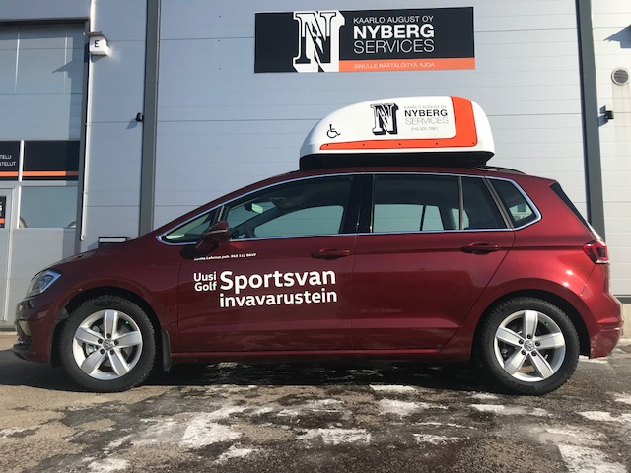

Inva-varusteltu Volkswagen Sportsvan esittelyssä
DSG-automaattivaihteistolla varustettu Sportsvan soveltuu hyvin inva-käyttöön. Lähes 90-asteen kulmaan avautuvat ovet mahdollistavat esteettömän autoon kulun. Ohjaamon hyvä ergonomia, lukuisat ajamista helpottavat innovaatiot mm. mukautuva vakionopeudensäädin ACC hätäjarrutustoiminnolla, Dynamic Light Assist -kaukovalojärjestelmä ja pysäköintitutkat nostavat myös auton käyttömukavuuden sekä turvallisuuden täysin uudelle tasolle. Viimeistellyt yksityiskohdat tekevät vaikutuksen tavalla, joka näkyy ja tuntuu. Myös moni muu Volkswagen-malli on mahdollista muuntaa inva-autoksi, esim. Golf Variant, Passat Variant, Caddy ja Transporter. Tutustu osoitteessa volkswagen.fi
Tule tutustumaan invavarusteltuun Golf Sportsvaniin.
Volkswagen Inva-auto –esittely Autotalo Laakkonen Hämeenlinna 2.4.2019 klo 10-18 osoitteessa Tampereentie 169, 13600 Hämeenlinna.
Paikalla inva-autoesittelijä K.A Nyberg Oy:stä Jorma Lehmus 045 112 8649

